
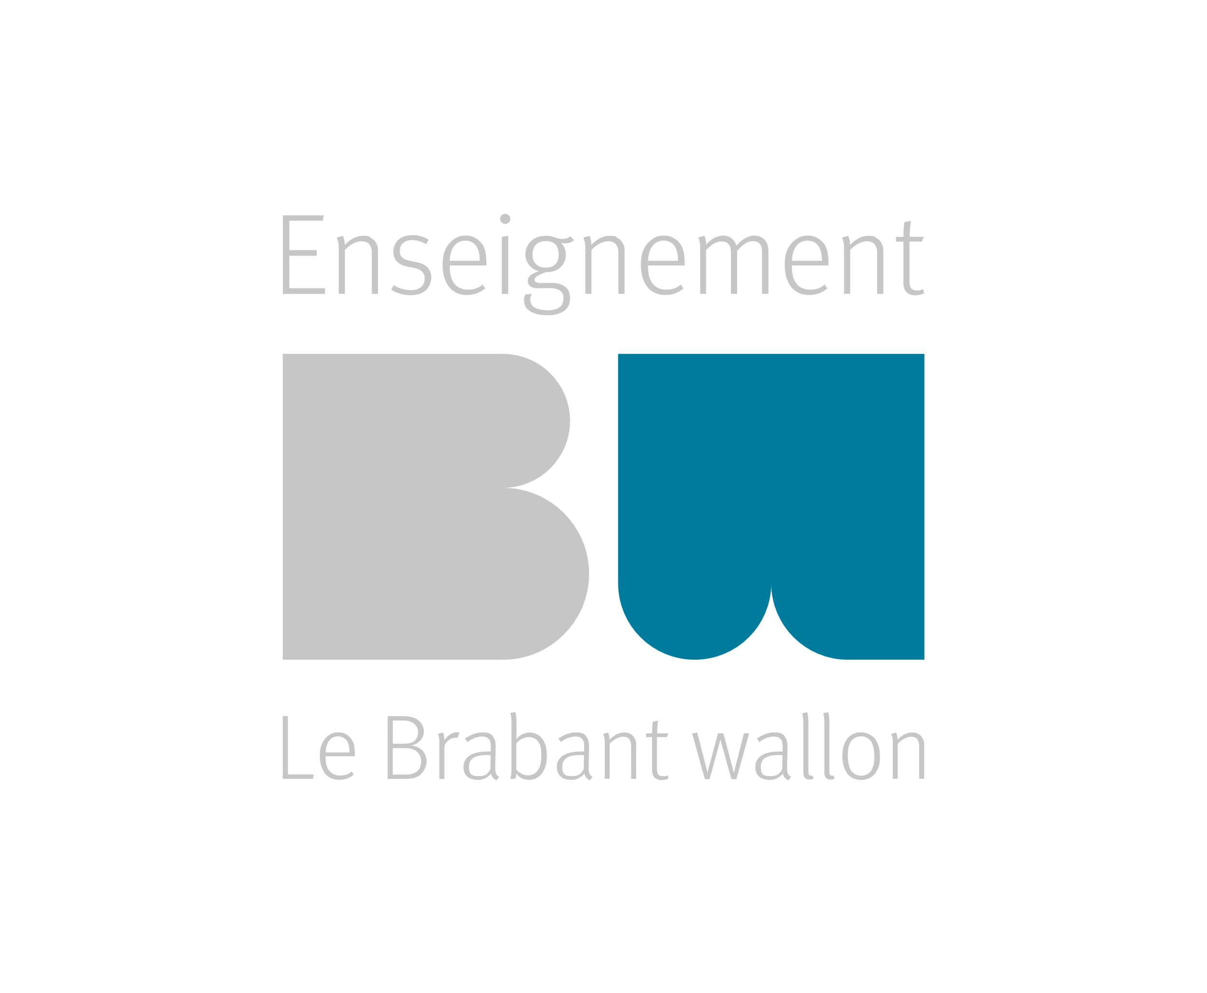

Année scolaire 2025-2026 Remise des attestations de réussite

Lundi 29 juin 2026 à 14h00
Section - UE | Local | Professeur(s)
Habillement jour | A33 | Mme Lemineur

Lundi 29 juin 2026 à 18h00
Section - UE | Local | Professeur(s)
FLE - Grammaire et Orthographe | A02 | Mme Forthomme – Mme Terrana
Langue : Anglais Nivelles UE3 et UE4 | A03 | Mme Finnigan – Mme Prevost
Complément Cess (soir) | B12 | M. Deversin – M. Tuypens – Mme Carton

Mardi 30 juin 2026 à 10h00
Section - UE | Local | Professeur(s)
Auxiliaire de l’enfance | A05 | Mme Wojda – Mme Robert
Complément Cess (jour) | A02 | M. Tuypens- Mme Carton

Mardi 30 juin 2026 à 18h00
Section - UE | Local | Professeur(s)
CAP | A05 | M. Zaczek – M. Fairon
Bachelier en Comptabilité 2ème et 3ème (à 19h) | A02 | M. Messaoudene – M. Dehaan

Mercredi 1er juillet 2026 à 10h00
Section - UE | Local | Professeur(s)
Langues WATERLOO : Espagnol – Italien -Anglais | Drève Richelle, 159 (2ème étage)  1410 – Waterloo | Mme Aerts – Mme Faraone – Mme Leroy

Mercredi 1er juillet 2026 à 18h00
Section - UE | Local | Professeur(s)
Langue : Italien | A04 | Mme Faraone – Mme Boreux
Bachelier en Comptabilité 1ère  à la fin du cours | A14 | M. Kamèche
Bachelier en GRH | A05 | M. Hubert – M. Rambo
Langue : Néerlandais | B12 | Mme Delchambre
Habillement soir (+ Diplôme provisoire) | A33 | Mme Gorbova
Langue : Anglais Nivelles UE1 et UE2 | A03 | Mme Glaude

Jeudi 2 juillet 2026 à 13h00
Section - UE | Local | Professeur(s)
Technicien de bureau  (+ Diplôme provisoire) | B11 | Mme Anzaldi – Mme Lameirao
Assistant logistique (+Diplôme provisoire) | B21 | Mme Stalon – Mme Nicolas

Jeudi 2 juillet 2026 à 14h00
Section - UE | Local | Professeur(s)
Aide-soignant (jour) | B21 | Mme Stalon – Mme Nicolas

Jeudi 2 juillet 2026 à 16h00
Section - UE | Local | Professeur(s)
Aide-soignant (soir) | B01 | M. Hercot – Mme Kula

Vendredi 3 juillet 2026
Bachelier en éducation spécialisé | Local A05 | Professeur(s)
1ère année | 9h00 – 10h00 | Mme Carton – Mme Boerens – M. Fairon
2ème année | 10h00 – 11h00 | Mme Carton – Mme Boerens – M. Fairon
3ème année | 11h00 – 12h00 | Mme Carton – Mme Boerens – M. Fairon

Lundi 6 juillet 2026 entre 9h00 et 11h30 au secrétariat de l’IPFC de Nivelles
Technicien commercial (UE de l’IPFC)
Complément CESS Wavre (UE de l’IPFC)

Mardi 7 juillet 2025 entre 10h00 et 11h00 au secrétariat de L’IPFC de Nivelles
Assistant Pharmaceutico-technique
Découverte de la cuisine
Actu

